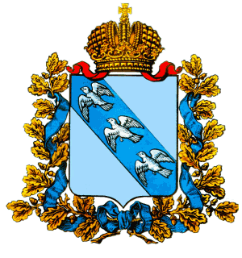

АДМИНИСТРАЦИЯ
ГОРОДЕНСКОГО СЕЛЬСОВЕТА
ЛЬГОВСКОГО РАЙОНА

ПОСТАНОВЛЕНИЕ

от 17 августа 2018г. № 67

Об утверждении перечня муниципального имущества Администрации Городенского сельсовета Льговского района, подлежащего предоставлению во владение и (или) пользование на долгосрочной основе субъектам малого и среднего предпринимательства и организациям, образующим инфраструктуру поддержки субъектов малого и среднего предпринимательства.

В соответствии с Федеральными законами от 24.07.2007г. N 209-ФЗ "О развитии малого и среднего предпринимательства в Российской Федерации" и от 22.07.2008г. N 159-ФЗ "Об особенностях отчуждения недвижимого имущества, находящегося в государственной собственности субъектов Российской Федерации или в муниципальной собственности и арендуемого субъектами малого и среднего предпринимательства, и о внесении изменений в отдельные законодательные акты Российской Федерации", постановлением администрации Городенского сельсовета Льговского района от 17.08.2018г. N 66 "Об утверждении Порядка формирования, ведения, обязательного опубликования перечня муниципального имущества Администрации Городенского сельсовета Льговского района, предназначенного для передачи во владение и (или) пользование субъектам малого и среднего предпринимательства" Администрация Городенского сельсовета Льговского района ПОСТАНОВЛЯЕТ:

- Утвердить прилагаемый Перечень муниципального имущества Администрации Городенского сельсовета Льговского района, подлежащего предоставлению во владение и (или) пользование на долгосрочной основе субъектами малого и среднего предпринимательства и организациям, образующим инфраструктуру поддержки субъектов малого и среднего предпринимательства.
- Постановление вступает в силу со дня его официального опубликования.

И.о. главы Городенского сельсовета
Льговского района З.В. Найденкова

Утвержден
Постановлением Администрации
Городенского сельсовета Льговского района
от 17.08.2018г. № 67

ПЕРЕЧЕНЬ

муниципального имущества Администрации Городенского сельсовета Льговского района подлежащего предоставлению во владение и (или) пользование на долгосрочной основе субъектам малого и среднего предпринимательства и организациям, образующим инфраструктуру поддержки субъектов малого и среднего предпринимательства

N  п/п | Наименование  имущества | Место расположение имущества | Технические  характеристики | ИНН | Площадь, кв. м | Наименование муниципаль-  ного учреждения,  за которым закреплено имущество
1. | Административное  здание | Курская область Льговский район  с.Борисовка  ул.Центральная  д.119 | Нежилое помещение  1 этаж,  год ввода в эксплуатацию - 1989 | - | 160,7кв.м. | Админист-рация Городенского сельсовета Льговского района

